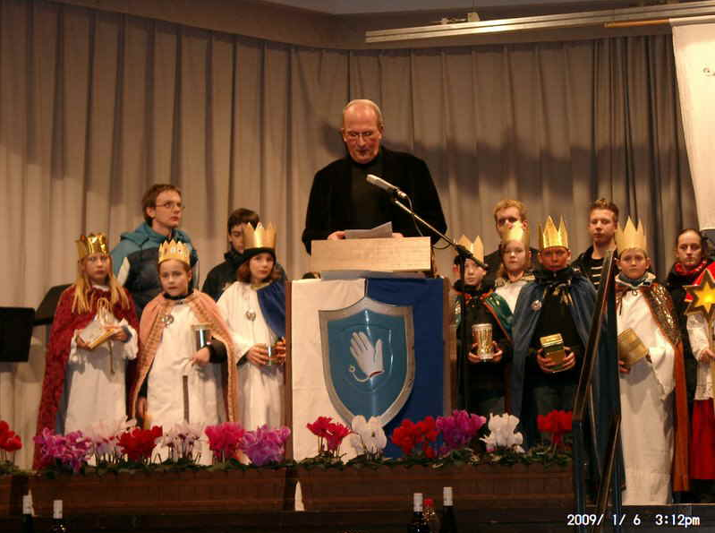

Neujahresempfang im Carl-Rottmann-Saal am 6. Januar 2009